JELONEK ROGACZ
Jelonek rogacz – jeden z największych chrząszczy w Polsce, należy do rodziny jelonkowatych. Jest barwy ciemnobrązowej. Osiąga 6 cm długości (bez żuwaczek). Żuwaczki samca są potężnie rozwinięte i wydłużone, przypominające kształtem poroże jelenia. Samice posiadają dużo mniejsze żuwaczki. Jelonek żyje w lasach dębowych, żywiąc się głównie sokiem wyciekającym z pni drzew. Owady dorosłe występują w czerwcu. Larwa jelonka ma postać pędraka, żyje w zmurszałym drewnie lub ziemi, żywiąc się szczątkami organicznymi, niekiedy podgryza korzonki roślin, nie wyrządzając większych szkód. Rozwój larwy trwa cztery lata; po tym okresie przepoczwarcza się ona w ziemi. Stadium poczwarki trwa zaledwie parę tygodni, lecz już w pełni wykształcone chrząszcze pozostają w ziemi aż do następnej wiosny. Z powodu długiego czasu rozwoju, atrakcyjności z punktu widzenia zbieraczy amatorów, wycinania starych drzew i opryskiwania lasów środkami chemicznymi owad ten został w Polsce niemal doszczętnie wytępiony. Znajduje się od dawna pod ścisłą ochroną gatunkową.

CHRABĄSZCZ MAJOWY
Chrabąszcz majowy – gatunek chrząszcza z rodziny żukowatych. Loty odbywa wieczorami w maju, czerwcu, a czasami na początku lipca, w dzień przebywa na drzewach liściastych. Długość 25-35 mm, ciało owalne, nieco wydłużone, czarne z białymi plamami na bokach odwłoka, czułki, pokrywy skrzydłowe i odnóża brunatne. Larwy białe, grube, charakterystycznie zgięte w podkowę nazywane pędrakami. Chrabąszcz żywi się liśćmi różnych drzew liściastych, a jego larwy są typowymi polifagami żerują na korzeniach roślin zielnych, krzewów i drzew; z punktu widzenia człowieka są szkodnikami szkółek, upraw oraz trawników. Przeobrażenie zupełne - jajo , 3 wylinkIi , poczwarka i imago (owad doskonały). Chrząszcze pojawiają się w maju i żerują na drzewach liściastych. Samica składa

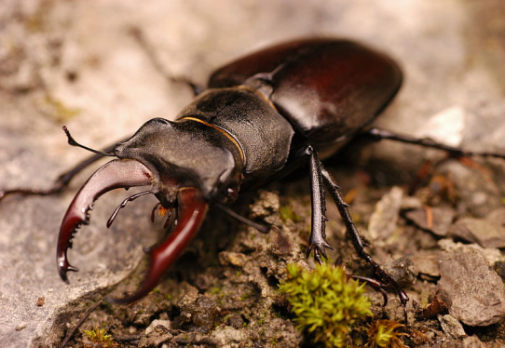
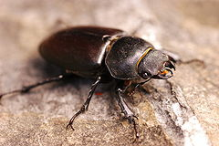
samica

jaja pod ziemią, w pobliżu drzew. Larwy, zwane pędrakami, rozwijają się zwykle 3 lata i co roku dwukrotnie linieją. W trzecim roku, pod koniec lata, pędraki przepoczwarczają się, a w październiku wylęgają się dorosłe chrząszcze, które wychodzą na powierzchnię dopiero w maju następnego roku.
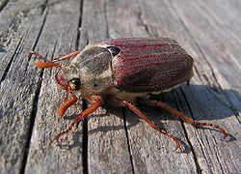
ŻUK WIOSENNY
Żuk wiosenny - gatunek chrząszcza z rodziny gnojarzowatychCiało krępe, mocno wypukłe, długości 15-20 mm, czarne, lśniące. Nogi pokryte kolcami. W Polsce pospolity, związany ze środowiskiem leśnym i pastwiskami. Odżywia się odchodami zwierzęcymi. Wygrzebuje podziemne korytarze z komorami lęgowymi wypełnionymi odchodami zwierzęcymi. Do każdej komory samica składa 1 jajo. Larwy wylęgają się na wiosnę następnego roku a dorosłe osobniki pojawiają się na początku lata.

PAŹ KRÓLOWEJ
Paź królowej – gatunek owada. Motyl dzienny o żółtym ubarwieniu skrzydeł z czarnymi i niebieskimi wzorami, zamieszkujący całą Europę, Azję i północną Afrykę.Uważany za jednego z najpiękniejszych owadów, przez co stał się cennym łupem dla kolekcjonerów. Ciało smukłe, mała głowa. Czułki są zakończone niewielkim zgrubieniem – (buławką). Na przednich nogach posiada długie włoski, skrzydła są opatrzone ogonkami. Długość skrzydła samców to ok. 3,4 cm. Skrzydła są żółte, z czarnymi i niebieskimi wzorami, dwiema czerwonymi kropkami przy końcu wewnętrznej ich krawędzi. Ich rozpiętość to 60-80 mm. Jajeczka są kuliste, składane pojedynczo rozwijają się 8-10 dni. W Polsce występują dwa pokolenia: I w maju, II w sierpniu. W Polsce żyje wszędzie, z wyjątkiem wysokich gór. Młoda gąsienica jest czarna z czerwonymi brodawkami i dużą plamą na grzbiecie. Z biegiem czasu staje się zielona, ma czarne pierścienie, z których każdy posiada sześć pomarańczowych plam.

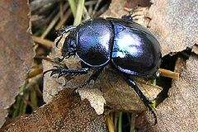
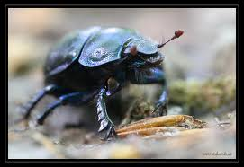

Preferuje łąki i miejsca, w których rosną dzikie gatunki warzyw (np. koper włoski). Dojrzały motyl żyje kilka tygodni, ginie zwykle po złożeniu i zapłodnieniu jaj. Imago pobiera mało pokarmu, zjada małe ilości nektaru i rosy. Zdarza się, że paź królowej siada na solniskach czy odchodach zwierzęcych, aby pobrać substancje mineralne.
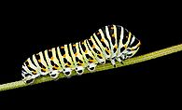
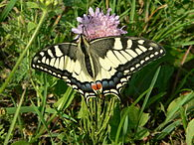

PADALEC ZWYCZAJNY
Padalec zwyczajny – gatunek jaszczurki z rodziny padalcowatych. Występuje na terenie całej Polski i podlega ścisłej ochronie. Jest niejadowity i nie stanowi żadnego zagrożenia dla człowieka. Padalec jest beznogą jaszczurką. Głowa tego gada, jest jedną z części ciała, która odróżnia go od węży. Jest mała i nie oddzielona od tułowia. Padalec posiada również powieki, których węże nie mają. Kolejną jego typową cechą jest zaokrąglony pysk. Jego oczy mają bursztynową barwę. Ogon jest tępo zakończony i słabo wyodrębniony od reszty ciała. Podobnie jak u innych jaszczurek, w sytuacji zagrożenia zostaje odrzucony. Po zabliźnieniu się nie odrasta już do pierwotnej długości. Gad ten aktywny jest o zmierzchu i w nocy. Można go spotkać na skrajach polan i innych średnio nasłonecznionych miejscach. Lubi przebywać na wilgotnawym podłożu, ale nie bagnistym. Zimuje w rozmaitych ziemnych kryjówkach takich jak norki, spróchniałe pnie drzew i inne tego typu miejsca. W ogrodach lubi bytować i zimować w pryzmie kompostowej. Sen zimowy trwa od października do marca. Maksymalna długość ciała tej jaszczurki wynosi 40–50 cm płciowo osobnika wynosi od kilkunastu do kilkudziesięciu gramów. Jego łupem padają ślimaki, stawonogi i ich larwy oraz inne małe bezkręgowce. Ofiarę tropi, podobnie jak węże, wyłapując cząsteczki zapachowe językiem.

Okres godowy trwa od kwietnia do lipca. Padalce walczą podobnie jak inne jaszczurki, chwytając się za głowę i próbując swoich sił. Młode przychodzą na świat od końca sierpnia do września. Samica składa od 6 do 14 jaj z których wykluwają się 9 cm jaszczurki. Gad ten jest jajożyworodny, więc młode wykluwają się z osłon jajowych w momencie składania jaj lub chwilę później. Naturalnymi wrogami tego gada są ptaki drapieżne, oraz ssaki takie jak jeże, kuny, lisy i borsuki.
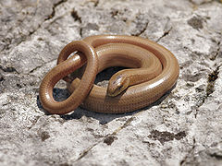
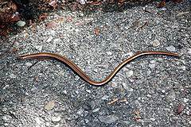

ZASKRONIEC ZWYCZAJNY
Zaskroniec zwyczajny – gatunek niejadowitego węża z rodziny połozowatych. Samica jest większa od samca i osiąga średnio długość od 85 cm do 1,2 m (wyjątkowo 2 m), a samiec od 70 cm do 1 m. Żywią się żabami, rybami albo małymi gryzoniami, które połykają bez uprzedniego uśmiercania. Atakują tylko poruszające się zwierzęta. W niewoli zaskrońce żyją do 15 lat. Zaatakowany zaskroniec broni się, często udając martwego, wypuszcza przy tym nieprzyjemnie pachnącą ciecz, która dodatkowo ma zniechęcić potencjalnego drapieżnika. Może także wydawać dość głośny syk w celu odstraszenia napastnika. Zaskroniec zawdzięcza swą polską nazwę charakterystycznym żółtym plamom w okolicy "za skroniami". Plamy te są bardzo wyraźne – pozwalają łatwo rozpoznać ten niejadowity i niegroźny dla człowieka gatunek. Zaskroniec bardzo lubi przebywać na obszarach podmokłych, bagnistych, niedaleko jezior i bardzo dobrze pływa oraz nurkuje. W Polsce najpospolitszy z węży, jest objęty ochroną ścisłą.

KOWALIK ZWYCZAJNY
Kowalik, kowalik zwyczajny, bargiel – niewielki osiadły ptak z rodziny kowalikowatych. W Polsce szeroko rozpowszechniony, średnio liczny ptak lęgowy. Krępa sylwetka ze stosunkowo dużą głową, krótkim ogonem i mocnym, dłutowatym dziobem podobnym do dzioba dzięciołów. Beżoworudawy spód, wierzch ciała szaroniebieski, policzki i podbródek białe, przez oko przechodzi czarny pasek sięgający do karku. Lot kowalika jest bardzo szybki i ma falisty tor. Często się odzywa i robi to głośno. Jest to dźwięk podobny do sikorek "sit sit" lub "twij twij". Najchętniej lęgnie się od maja do czerwca w dziuplach wykutych przeważnie przez dzięcioły. W kwietniu składa 5-8 jaj o średnich wymiarach 20x15 mm, białych z nielicznymi rdzawymi, szarymi i szarofioletowymi plamkami. Jaja wysiadywane są przez okres 14 do 16 dni przez samicę. W tym czasie samiec karmi partnerkę. Po wykluciu potomstwo,
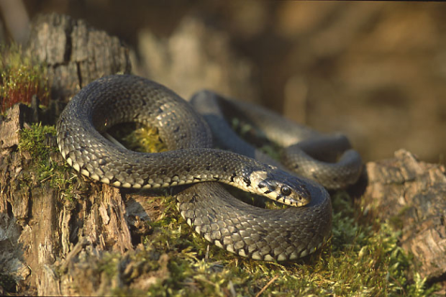
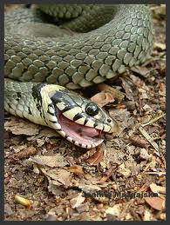

gniazdowniki, jest karmione przez oboje rodziców. Pisklęta opuszczają gniazdo po 22 do 24 dniach. Żywi się owadami.
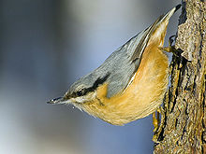

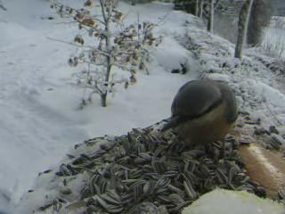
PEŁZACZ LEŚNY
Pełzacz leśny – gatunek małego ptaka z rodziny pełzaczowatych. W całej Polsce średnio liczny ptak lęgowy i zimujący. Ptak o bardzo smukłej sylwetce, którą podkreśla jeszcze długi ogon i dziób. Jest o wiele mniejszy od wróbla. Upierzenie z wierzchu brązowe, nakrapiane jaśniejszymi plamkami, od spodu białe (często szaro lub brązowo przybrudzone od dotykania pni po których chodzi) doskonale maskuje wspinającego się po korze drzewa ptaka. To ptak ruchliwy i mało płochliwy, u pełzacza leśnego śpiew składa się delikatnego szczebiotu. Gniazduje na drzewie, w szparach i załomach pękniętej kory, dziuplach, szczelinach budynków, 1-2 lęgi w kwietniu–maju (czasem przeciąga się do czerwca). Składa 5–6 (nawet do 8) jaj o wymiarach 16x12 mm, brudnobiałych, brązowych z delikatnymi rdzawymi cętkami. Owady i ich larwy, poczwarki, jaja, pająki i drobne nasiona jesienią oraz zimą. Na terenie Polski gatunek ten jest objęty ścisłą ochroną gatunkową.

DZIĘCIOŁ CZARNY
Dzięcioł czarny (Dryocopus martius) – gatunek średniej wielkości ptaka z rodziny dzięciołowatych. W Polsce rozpowszechniony w całym kraju, ale to nieliczny ptak lęgowy. To największy europejski gatunek z rodziny dzięciołowatych. Samce są nieco większe od samic, posiadają także charakterystyczną, czerwoną "czapeczkę" od czoła do karku. Ubarwienie czarne, z połyskiem na grzbiecie, a od spodu matowe. Na brzuchu może być ciemnoszary. Długość ciała ok. 45–50 cm. Rozpiętość skrzydeł ok. 75–76 cm. Długość dzioba ok. 5 cm. Dzięcioły czarne żyją maksymalnie ok. 14 lat. Jego odgłosy są metaliczne, kwilące i wibrujące. Pary są monogamiczne. W samodzielnie wykutej, co roku nowej dziupli ptaki zakładają gniazdo wysłane fragmentami drewna. Wyprowadza jeden lęg w roku. Samica w kwietniu–maju
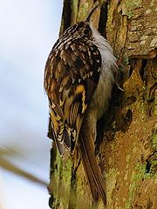
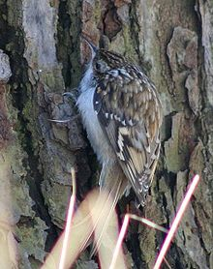

składa 4 do 5 białych jaj. Jaja wysiadywane są przez okres 12 do 14 dni przez obydwoje rodziców. Po wykluciu młodych karmi je zarówno ojciec, jak i matka. Pisklęta opuszczają gniazdo po 23–28 dniach, choć i przez jakiś czas jeszcze rodzice je dokarmiają. Owady wydobyte z drewna, szczególnie mrówki i kózkowate oraz inne chrząszcze żyjące w drewnie (larwy i imago). W Polsce objęty ochroną gatunkową ścisłą.
